花蓮縣立宜昌國民中學110年度「英語造句作文比賽」
校內初賽 報名表

說明：縣政府教育處為鼓勵本縣學生全方位、有效學習英語文，增強競爭力，開拓視野，培養國際觀，特在每年11月底或12月初舉辦學生英語文閱讀能力測驗。

- 參賽對象：本校學生（9年級各班推薦1~2名；
7、8年級及體育班自由報名，
唯如無人參賽也請將本單繳回教務處，以利統計，謝謝）
- 比賽時間：110 年10月25日(星期一) 第一節
- 比賽地點：103會議室
- 注意事項：
- 若於校內賽得名，需代表學校參加全縣比賽。
- 今年全縣比賽的時間，110年12月4日星期六上午9起，地點為花蓮市鑄強國小，需麻煩家長接送孩子前往比賽地點。
- 若代表學校參加全縣比賽，不可無故退賽，否則將以校規予以處罰。

班級 | 座號 | 姓名
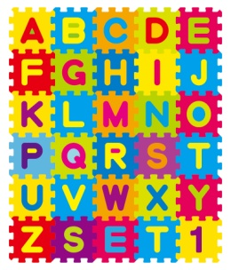
英語任課教師簽名：_________________

導師簽名：_________________
請於10/20(三)前繳交報名表至教務處，逾期不受理

